**2020.11.15 사복음서III, 예수님의 공생애 행적 II !!**

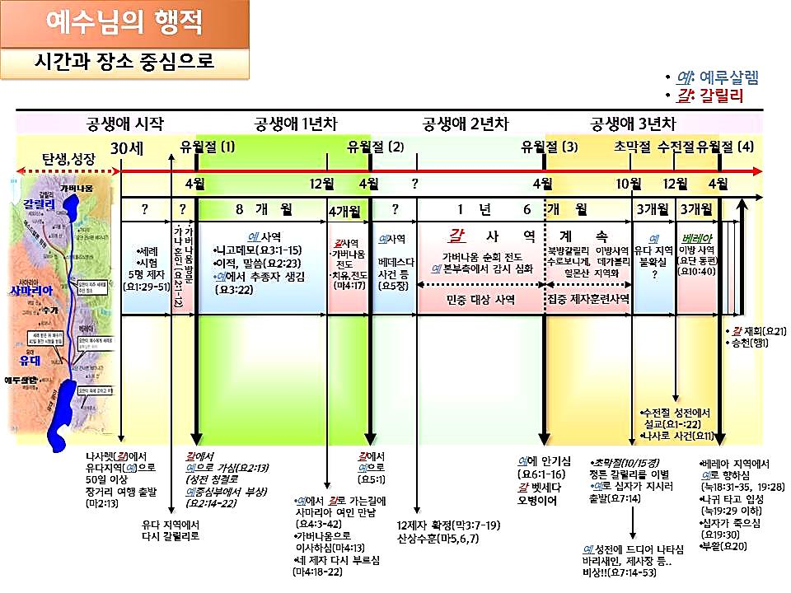

**백부장의 믿음** ___________________________________________________________________

________________________________________________________________________________

**나인성 과부의 아들을 살림** _________________________________________________________

________________________________________________________________________________

**세례요한의 질문** __________________________________________________________________

________________________________________________________________________________

**향유를 부은 여인** _________________________________________________________________

________________________________________________________________________________

**막달라 마리아와 여인들** ____________________________________________________________

________________________________________________________________________________

**귀신을 쫓아내는 예수님의 능력에 대한 바리새인들의 결론** ________________________________

________________________________________________________________________________

**요한복음이 보여주는 예수님의 ________되심에 대한 7대표적**

____________(Quality)을 초월- 물로써 포도주를 만드심(요2:1-12)

____________(Quantity)을 초월- 오병이어의 이적(요6:1-15)

____________(Space)을 초월- 왕의 신하의 병을 고치심(요4:43-54)

____________(Time)을 초월- 베데스다 연못의 병자를 고치심(요5:1-18)

____________(the Law of Nature)을 초월- 물 위로 걸으심(요6:16-21)

____________(Destiny)을 초월- 날 때부터 소경된 자를 고치심(요9:1-12)

____________(Death)을 초월- 죽은 나사라를 살리심(요11:1-16)

**비유로 말씀**

________________________________________________________________________________

________________________________________________________________________________

**폭풍을 멈추심** ____________________________________________________________________

우리에게 자연을 복종하게 하는 ________은 없지만 그 자연을 ________하신 이가 우리와 항상 _______ 하시는 것이 가장 큰 _______이다!!

________________________________________________________________________________

**군대 귀신 들린 자 고침** ____________________________________________________________

**야이로의 죽은 딸 살림, 혈루증 치료** __________________________________________________

**12제자 파송 _**____________________________________________________________________

________________________________________________________________________________

________________________________________________________________________________

성도는 ____을 보고 ______을 걷고 있는 사람들이다(BEGIN WITH THE END IN MIND!!!)

예수를 바르게 _____도 우리가 ______에 가기 전까지는 ______의 법칙 속에 사는 것이지 우리의 기도와 열심으로 하나님을 ______대로 ________하는 _______의 법칙에 사는 것이 아니다.

________________________________________________________________________________

성도는 어떤 환경과 상황 속에서도 하나님의 살아계심을 ________ 말씀의 ________를 따르는 삶을 살아가는 존재다!!

**한주간의 거룩한 삶을 돕는 질문들...**

1. 예수님 탄생 때부터 두번째 유월절 후 초막절 예루살렘에 가시기 전까지의 행적을 순서대로 적어보자.

2. 지금까지의 공생애를 통해 예수님께서 하신 일들은 어떤 일들이었는가? 예수님의 하신 일을 검토해 볼 때 예수님이 오신 이유는 무엇인 것 같은가? 예수님이 직접 자신이 오신 이유를 무엇이라고 말씀하셨는가? (eg.마9:9-13, 막1:38,10:35-45, 눅4:16-21, 요3:16,10:10…)

3. 예수님께서 제자들을 각 지역에 보내실 때 제자들에게 명하신 것은 무엇이고 약속하신 것은 무엇인가? (마10:16-33, 눅9:1-6, 막6:7-13) 마가복음 16장 15-18절을 볼 때 믿는 자들에게 나타나는 결과는 무엇인가? 이적과 표적이 나타나는 목적은 무엇인가? 마태복음 10장을 볼 때 복음을 전하는 자들의 미래는 어떠한가? 나는 어떠한 각오로 믿음의 삶을 살아야 할까? 하나님의 통치는 어떻게 각 개인의 삶에 미치게 되는가?

4. 말씀을 통해 나를 되돌아 볼 때 철저하게 회개하고 해결해야 할 것은 무엇인가? 그리고 우리가 포기하거나 변경할 수 없고 꼭 지켜내야 하는 진리는 무엇인가?

5. 오늘 말씀을 통해 알게 된 하나님은 어떤 하나님이신가? 그로 인해 나는 어떤 존재인가? 본문을 통해 약속해 주시는 축복은 무엇인가?

6. TO Do List